Тематический блок:
«75-ти летию Великой Победы посвящается…»

Цель: расширение знаний о Великой отечественной войне, воспитание у детей чувства гордости за свой народ.

Родителям рекомендуется:

1. Рассказать ребенку о том, какой праздник отмечается в нашей стране 9 мая и почему он называется «День Победы» | 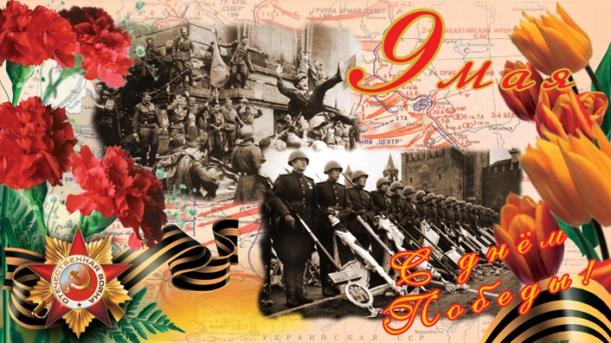
2. Рассказать о героях Великой Отечественной войны, рассмотрите иллюстрации в книгах.
3. Вспомните, кто из ближайших родственников принимал участие в Великой Отечественной войне, рассмотрите иллюстрации в книжках, фотографии родственников. | 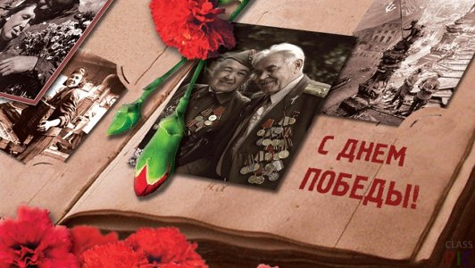
4.Объясните значение пословицы: «Кто за Родину горой, тот истинный герой».

5. Упражнение «Один - много»  Солдат – солдаты – много солдат  Ветеран – ветераны – много ветеранов  Враг-  Танкист -  Герой -  Награда - | 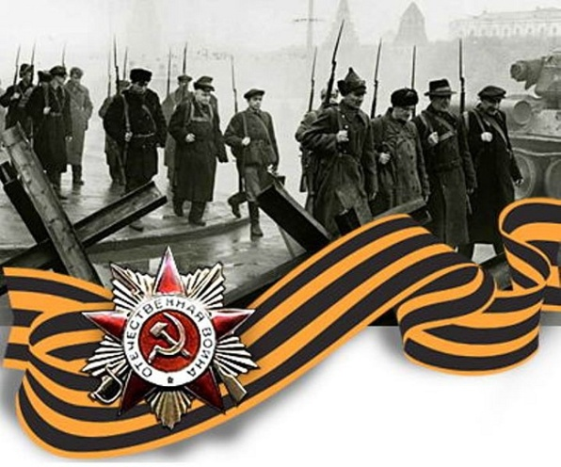
6. Упражнение «Скажи наоборот»
Военный – мирный
Молодой –
Сильный –
Умный -
Добрый -
Смелый -
Враг -
Мир -

7. Нарисовать рисунок - открытку или сделать аппликацию для ветерана.  8. Послушать записи военных песен, обсудить образы. | 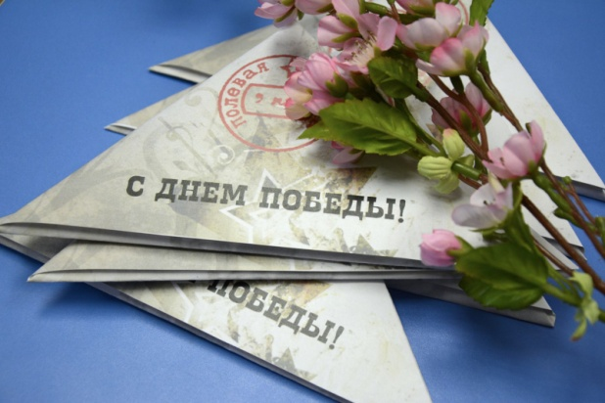
9. Прочитать (по желанию – выучить) стихотворение:
День Победы
День Победы 9 Мая –
Праздник мира в стране и весны.
В этот день мы солдат вспоминаем,
Не вернувшихся в семьи с войны.
В этот праздник мы чествуем дедов,
Защитивших родную страну,
Подарившим народам Победу
И вернувшим нам мир и весну!
(Н. Томилина)

